- 购买域名
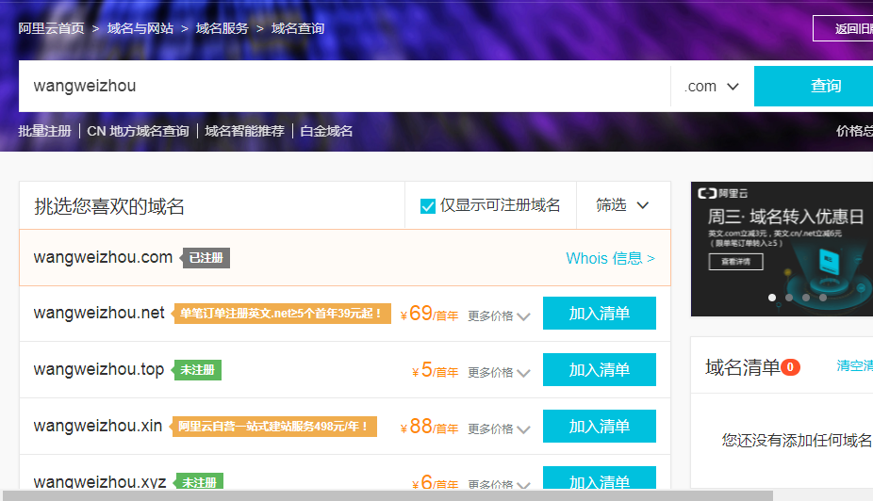
购买空间的时候，需要注意的是：尽量使用.com/.cn的域名,域名购买的时候，要查看当前域名是否已经被注册(被注册的域名是没有办法重复购买的)

加入清单------>购物车------->购买即可

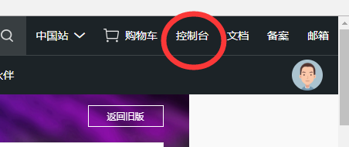
进入用户控制台

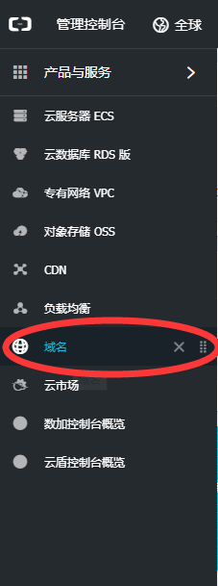
进入域名的管理页面

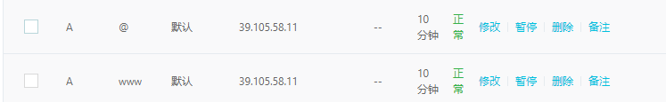
添加对应的解析记录，将域名解析到空间对应的IP地址上去
解析两个域名：@ 代表的是直接解析主域名，不带www , www代表的是解析带有www的域名. 最好两个都解析，这样，用户就可以通过www.wangweizhou.com 或者是wangweizhou.com来访问网站了.

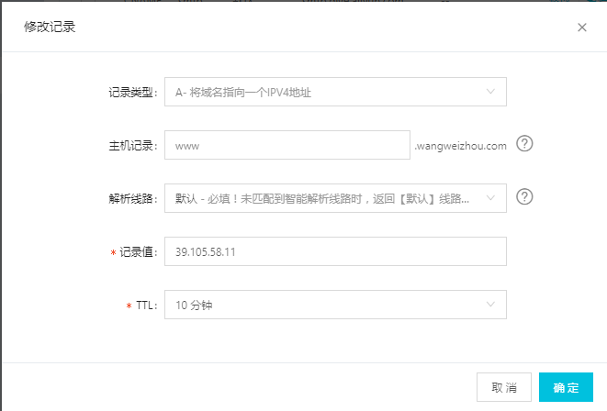
记录值填写空间的IP地址.记录类型默认是A ,TTL选择常规的10分钟

- 购买空间

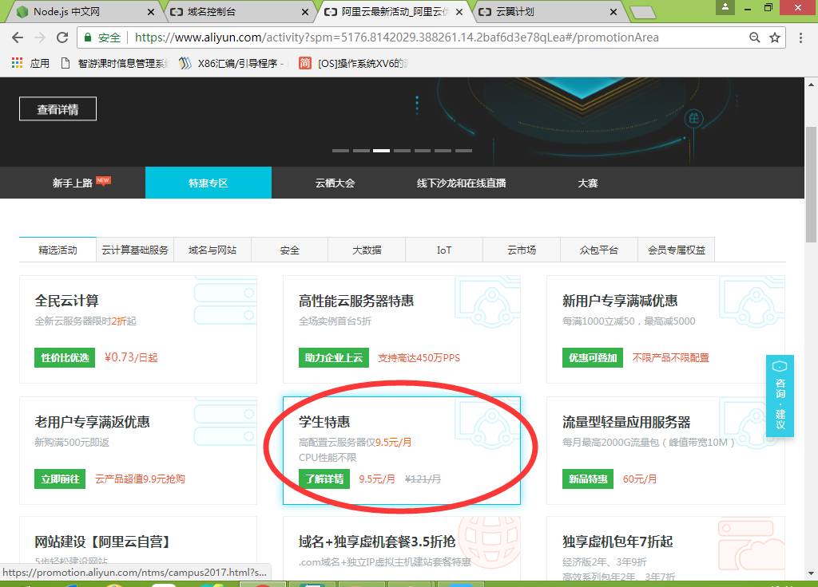
如果没有学生特惠,入口在这里

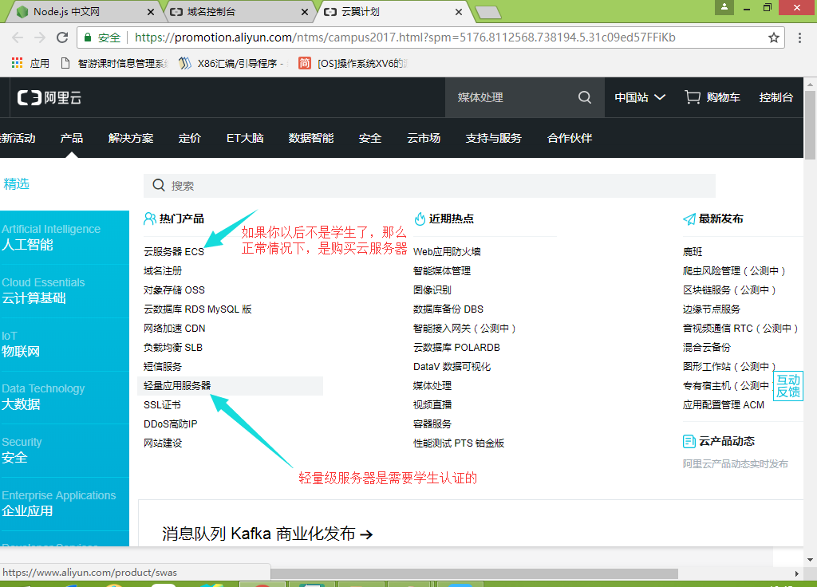

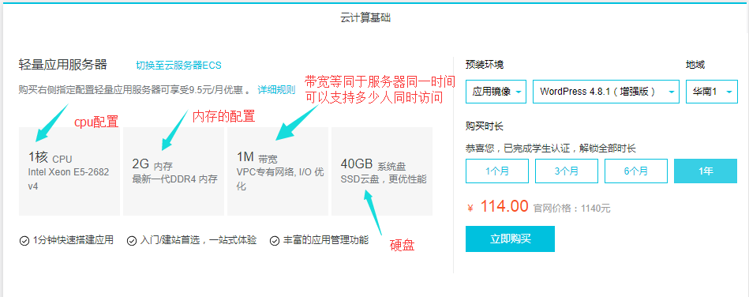

参数配置

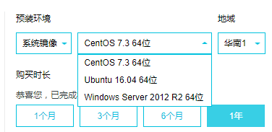
要安装的操作系统，一般情况下，选择centOS或者是ubuntu

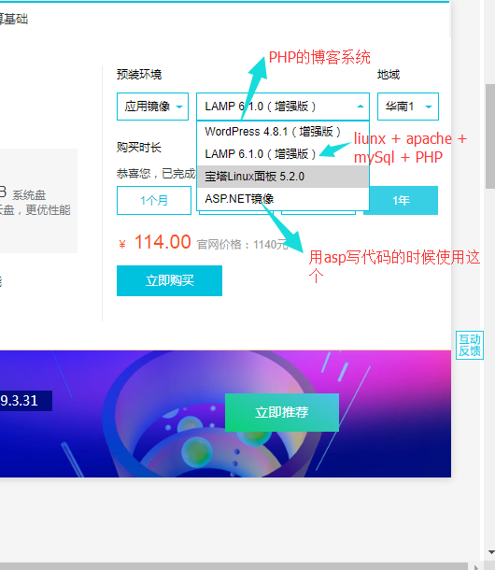
服务器很温馨吧，给你提供了一个配置好的环境，你这里可以安装LAMP,就直接将服务器的管理软件、语言、数据库一键安装。。。。如果你用的语言不是PHP，或者是其他语言，那么你就需要自己去配置和安装.
APACHE ---------------------- 它是一款服务器管理软件，能够将你的服务器变成一个支持HTTP协议的一台机器。其他用户可以通过在浏览器中输入你的域名，来访问你的网站，通过的这个软件就是apache ,同款的IIS (window下的一个服务器管理软件 ) nginx(俄罗斯人发明的一个服务器管理软件)

PHP ---------------------- 一门服务器编程语言 ，它跟javascript的区别在于：javascript运行在用户端，php运行在服务端，或者叫客户端/服务端

Mysql --------------------- 数据库，主流数据库有MySQL、SqlServer、Oracle、Redis、mongodb

php/java/c++/python 高级编程语言------------------> 高级语言的编译器(为什么我们要装PHP，是为了能够正常编译) ------------------> C语言------------------------>汇编-------------------------->机器码------------------>直接可以扔到CPU里面执行

如果你单独去安装apache / php /mysql 这个配置非常的麻烦，对于新人来讲，是不太友好的，网络中提供了一些工具，集成了以上的这些软件，并且都配置好了。。例如wampserver（window下的配置工具）,lampserver(liunx下的配置工具),你只需要安装好lampserver就可以了.省去了自己配置的诸多步骤.

在我们的应用镜像中，LAMP实际就是 lampserver ,你只需要安装它就可以了.

空间下单---------------> 购买即可

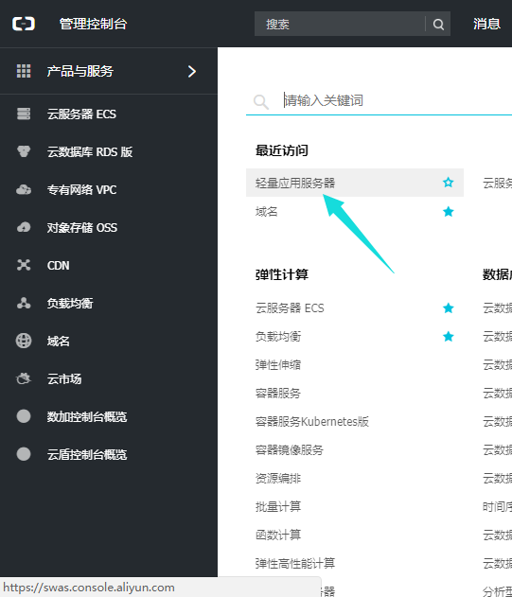
进入轻量服务器的管理界面

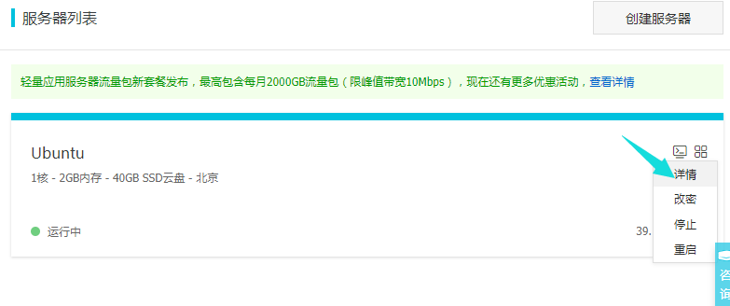
点击详情进入到服务器的配置中

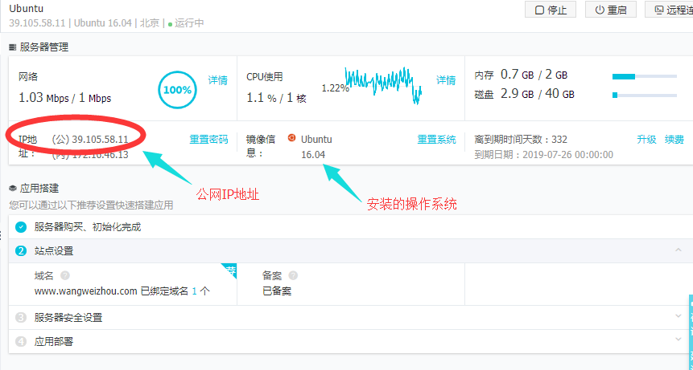

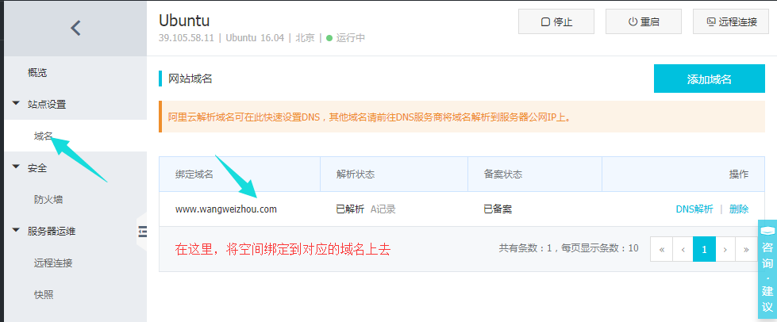

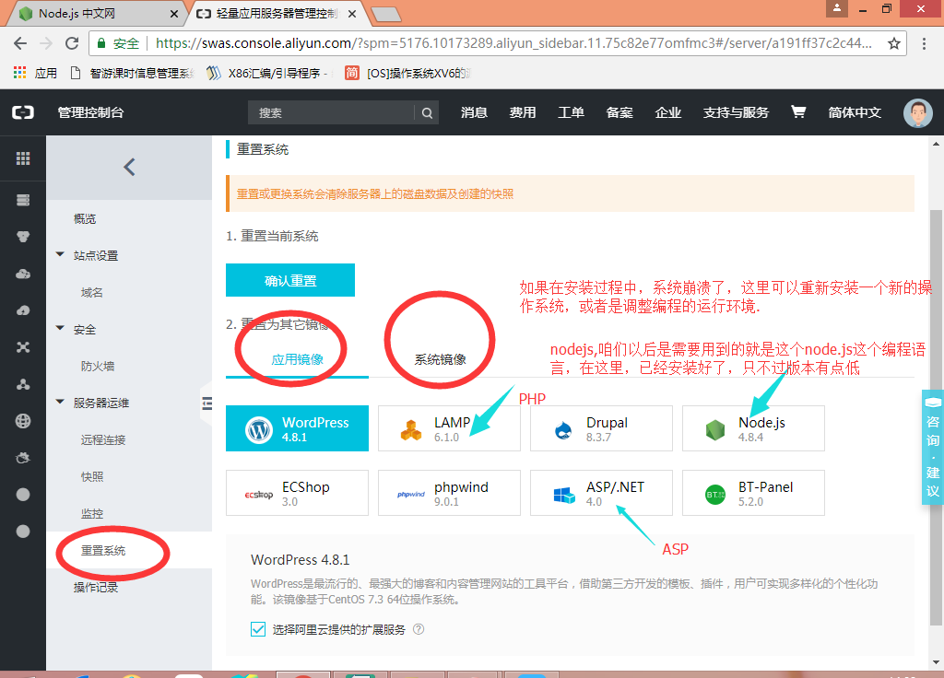
大部分的人，配置一般都是PHP的环境，因为世界上百分之99的网站都是PHP写的，所以，PHP是世界上最好的语言.....这个梗就来自于这里

- 下载xshell 来连接远程服务器

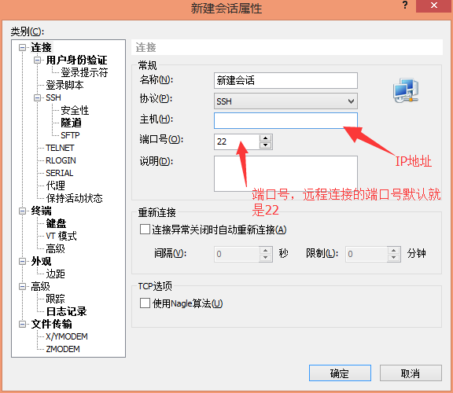

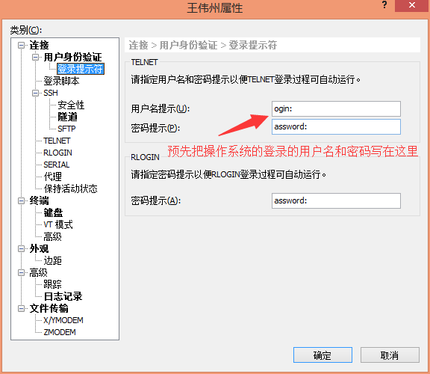
下次登录的时候就不需要再填写用户名、密码了

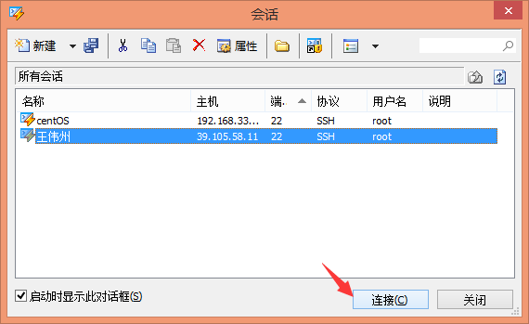
点击连接按钮，连接远程服务器
第一个登录的时候，会让你输入一个密码,这个密码一定要牢记.
下次登录的时候，会提示让你输入密码

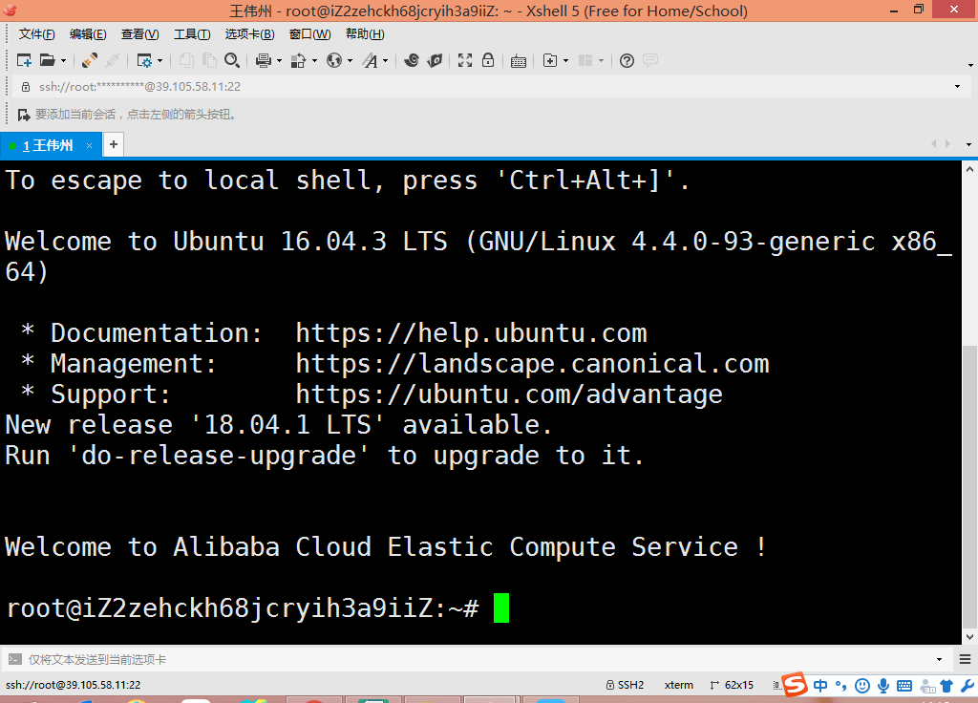
连接成功之后，就是一个提示输入命令的界面

如果你已经按照以上步骤配置好了LAMP这个环境，那么你只需要将你的代码扔到.默认网站的文件根目录是在/var/www/html/下中

- 将本地代码上传到远程服务器中

ls命令----列出当前所在文件夹下的所有文件
cd命令--- 进入某个文件夹
/ ------ 根目录，liunx系统跟win系统最大的区别在于没有C: D: E: 这种盘符，只有一个根目录，这个根目录就是 / (斜杠)
~ ------ 用户目录,一般登录的用户都会在 /home/wangweizhou 创建一个属于用户自己的文件夹，你刚打开的系统的时候，实际就是在/home/你的用户名这个文件夹下的

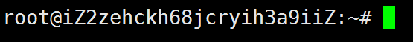

进入根目录后，会发生下面有这些文件夹：
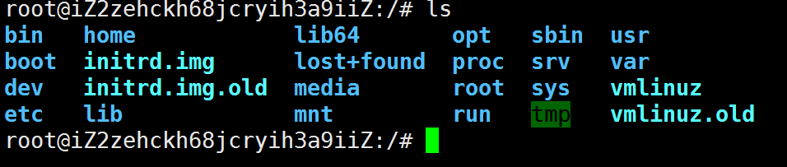

Bin : 系统命令
Home:用户的文件夹
Boot:系统的启动文件
Dev:设备文件
Etc:系统的配置文件
Lib:系统的静态库 --- 系统底层的API
Media:光盘、USB会挂载到Media 文件夹下
Mnt:临时挂载
Opt:软件包
Tmp:临时文件
Usr:你安装的软件基本都在这里

在ubuntu系统下，想安装东西，是需要借助命令的,因为没有窗口，也没有浏览器，想下载东西就必须使用 sudo apt-get install 这个命令来安装

通过apt-get install lrzsz 来安装一个用来上传文件的插件

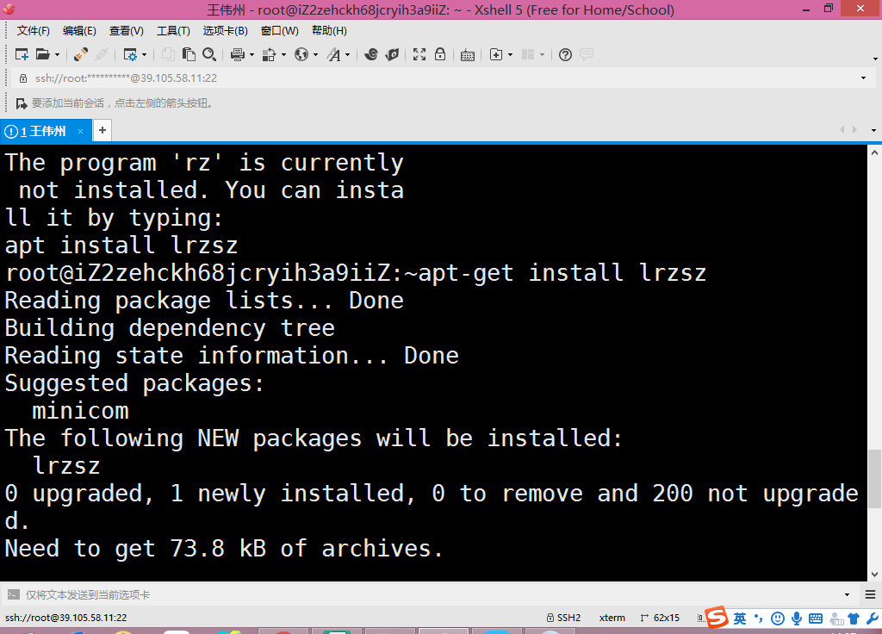

通过rz打开一个窗口，将需要上传的代码打包上传到指定的目录
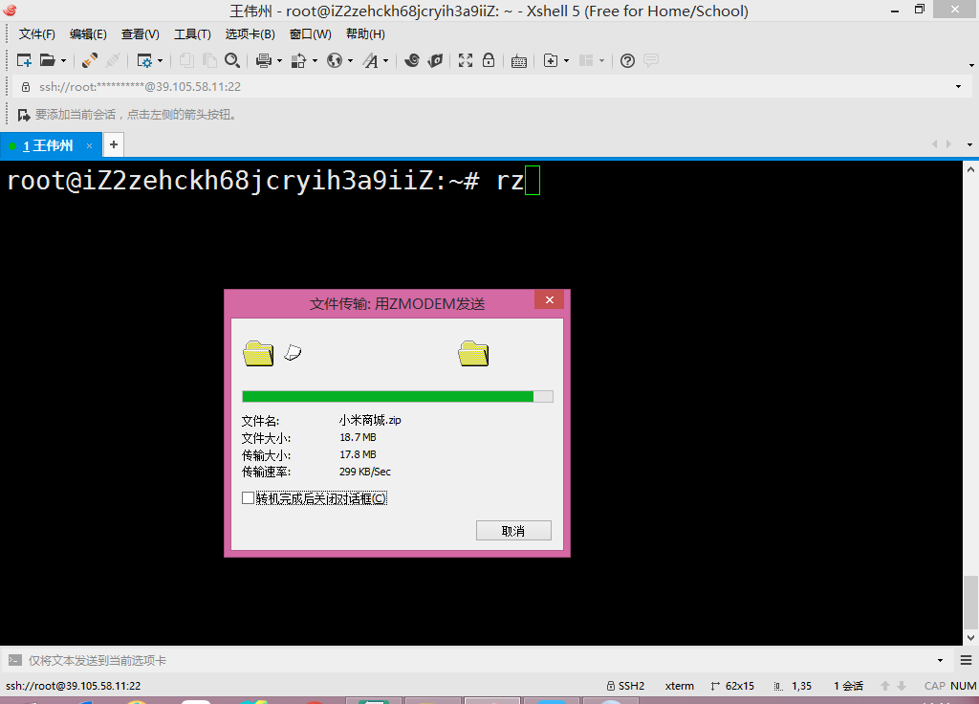

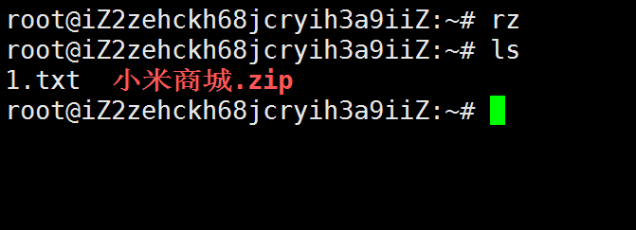
解压小米商城.zip 包

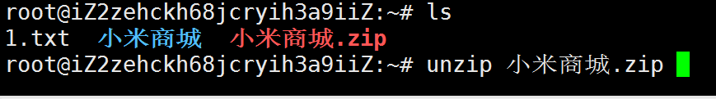

直接输入域名： www.wangweizhou.com 大功告成！！！！！！！！！！！！！！

